DOKUMENTASI
WEBSITE DESIGN
BATIK CIREBON

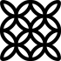

Disusun oleh
Nama FathanAprian
Alamat : Desa Setu kulon, Kec weru, Kab cirebon

2025

Daftar Gambar

Gambar 1.1 Home(tampilanawal) 3
Gambar 1.2 Info 3
Gambar 1.3 More 4
Gambar 1.4 About US 4
Gambar 1.5 Contact US 9
Gambar 1.6 Footer 9

PENJELASAN FITUR WEBSITE

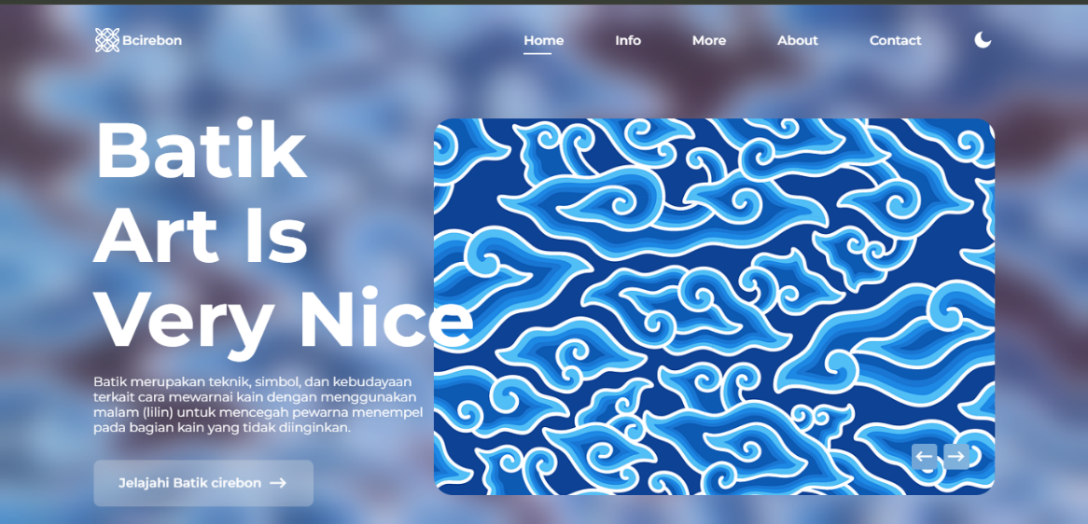
1.1 Home(Tampilan Awal)
Gambar 1.1 Home(tampilanawal)
Pada halaman home ini kita bisa melihat beberapa gambar batik, dan ada sedikit penjelasan tentang batik. Navbar diatas digunakan untuk berpindah section kebawah seperti info, more , about, contact. Disamping navbar itu ada icons untuk mengubah tema website tsb menjadi dark theme, sesuai yang user inginkan. Untuk gambar saya menggunakan swiper agar bisa mengscroll otomatis maupun discroll sendiri oleh usernya.

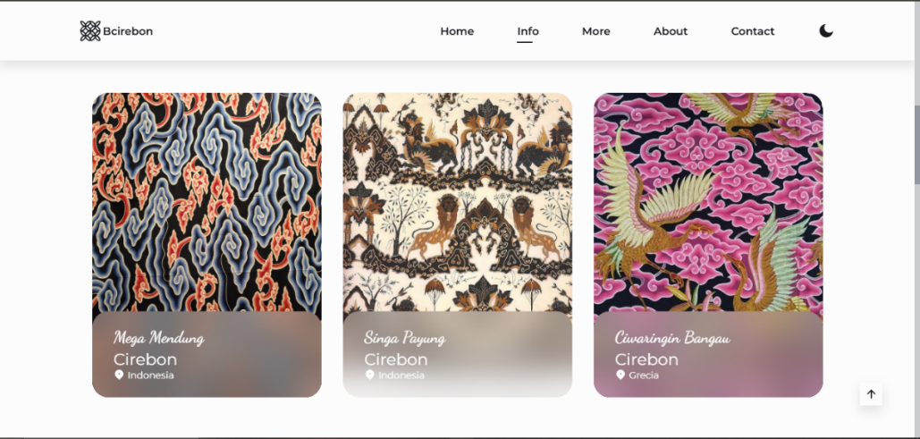
1.2 Info
Gambar 1.2 Info
Pada halaman info ini kita bisa melihat beberapa jenis batik yang ada di Cirebon, dengan desain yang sangat sederhana, yaitu membentuk card, hover:scale.

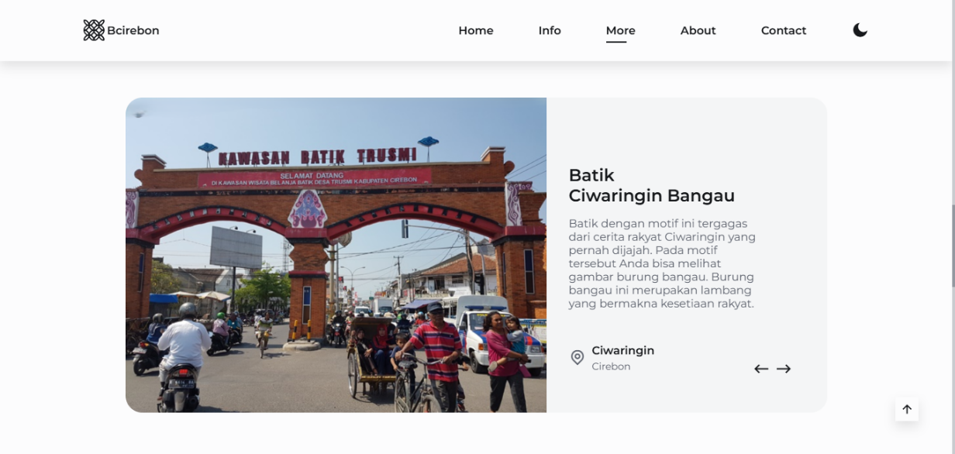
1.3 More

Gambar 1.3 More
Pada halaman more ini kita bisa melihat penjelasan/sejarah dari batik yang sudah di Tampilkan di halaman info, di desain dengan fungsi swiper otomatis dan bisa juga manual .

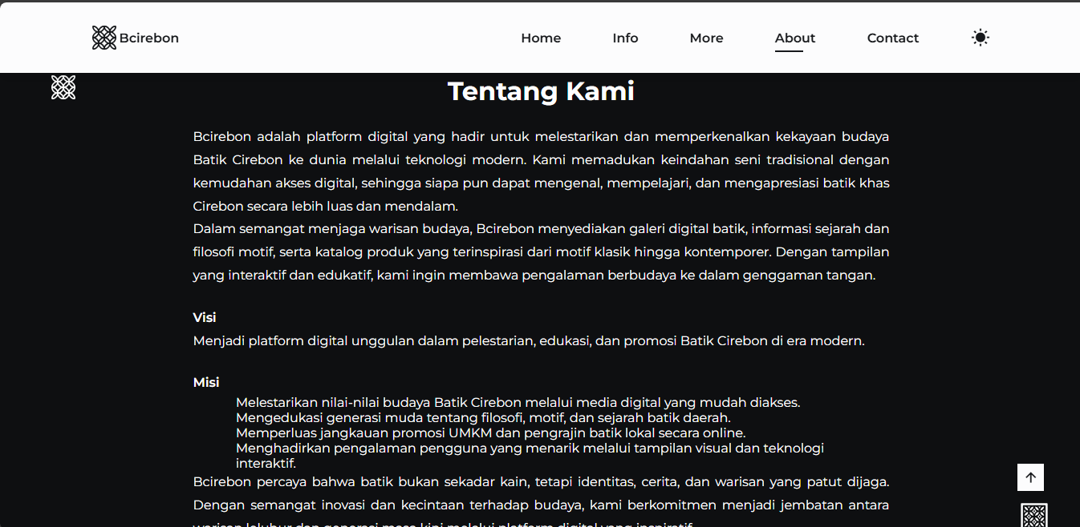
1.4 About Us
Gambar 1.4 About Us
Pada halaman about us ini kita bisa melihat Tujuan dari website Batik Cirebon ini dibuat, dan dilatarbelakangi oleh apa, selain itu kami juga ada visi dan misi untuk website ini kedepannya.

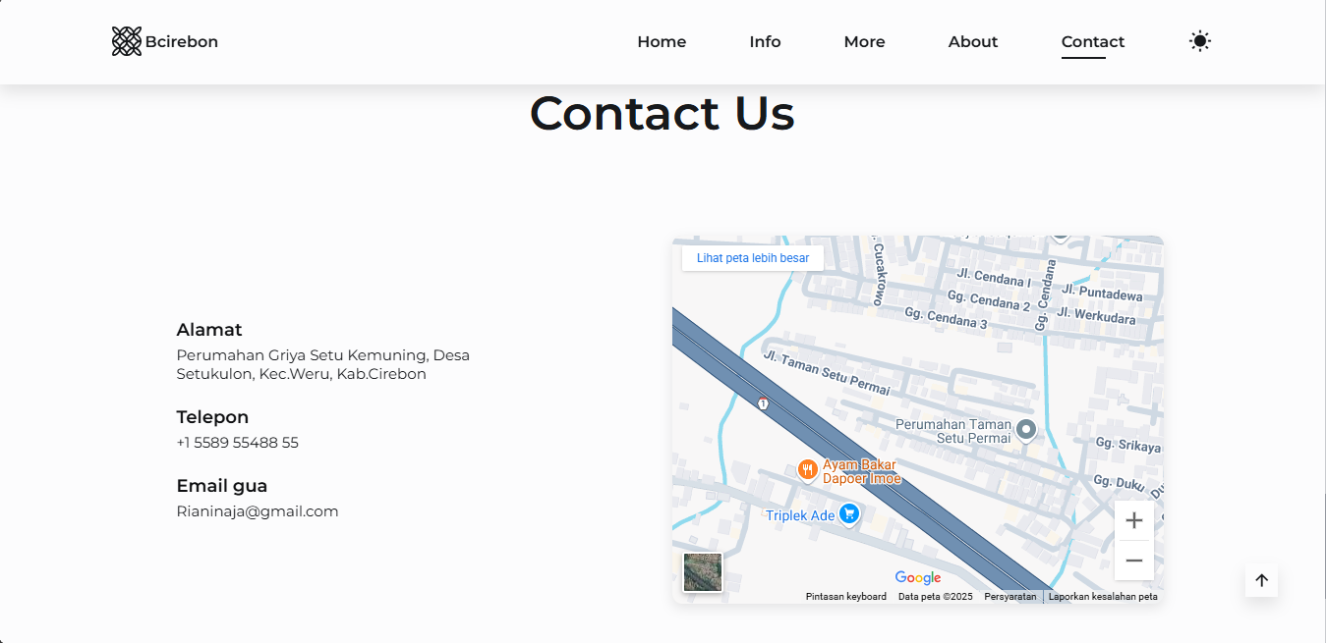
1.5 Contact Us
Gambar 1.5 Contact Us
Pada halaman contact us ini kita bisa melihat data pribadi kami ,dari mulai alamat, email, dan nomor telepon nya, dan disampingnya juga terdapat Gmaps yang sudah disesuaikan dengan Titik alamat tsb.

1.6 Footer
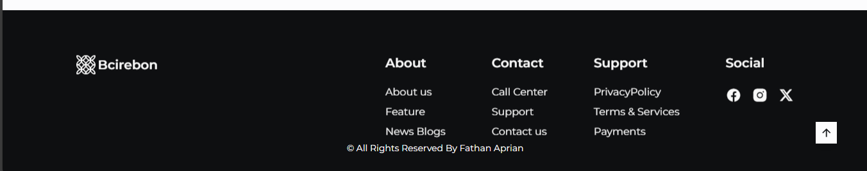

Gambar 1.5 Contact Us
Pada halaman Footer ini ,seperti pada umumnya footer berisi Social media kami dan juga Copyright website nya, dan dipojok kiri bawah itu ada button untuk mengscrollup menuju ke halaman paling atas, yaitu Home(tampilanawal).

